 به نام خدا

پروژه درس **CFD**

عنوان پروژه

مدل سازی جریان عبوری از روی یک جسم

پژمان بیژنی

39613182037

دکتر معین فرمهینی فراهانی

اردیبهشت ماه **1400**

صورت پروژه:

مطابق شکل جریان یکنواختی با سرعت U از روی یک جسم عبور میکند. مطلوب است مدل سازی جریان در یک نرم افزار (ترجیحا انسیس فلوئنت) و بررسی افت فشار، توزیع سرعت، ضریب درگ، نیروی وارد بر جسم و مطالعه وقوع جدایش جریان در هر یک از حالات زیر:

الف) جریان با Re های کوچک و خیلی بزرگ

ب) بررسی سه هندسه مختلف و دلخواه برای جسم

ج) موقعیت مکانی جسم را مطابق شکل، در سه حالت مختلف مطالعه کنید.

سیال جاری شده برای افراد با رقم آخر شماره دانشجویی فرد، روغن و برای افراد با رقم آخر زوج، آب است. ابعاد جسم فرض شده و U دلخواه است. در پایان نتیجه گیری و پیشنهاد خود را برای حالت بهینه بیان کنید. همچنین با تغییر عدد رینولدز نمودار ضریب درگ برحسب رینولدز را رسم کنید.

حل پروژه:

با توجه به فرضیات مسئله، مسئله باید یکبار مسئله برای عدد رینولدز بسیار زیاد و یکبار برای عدد رینولدز کم، برای سه هندسه مختلف و در سه موقعیت مکانی مختلف حل شود. در این پروژه برای هندسه مسئله سه شکل دایره، مستطیل و مثلث فرض شده است و برای مقادیر U یا سرعت بسته به مسئله عددی فرض شده است. موقعیت های مکانی مخلتف نیز در شکل بالا نشان داده شده اند.

شکل اول؛ دایره

1. 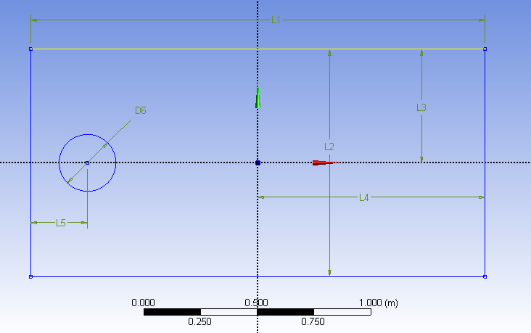برای حالت اول، اندازه صفحه برابر 2*1 متر در نظر گرفته میشود و یک دایره مطابق موقعیت مکانی A در صورت پروژه و با قطر 0.25 متر و در فاصله 0.25 متری از گوشه سمت چپ و در وسط صفحه ایجاد میشود. لبه راست خروجی، لبه چپ ورودی و لبه های بالا و پایین دیواره نامیده میشوند.

ترسیم هندسه

سپس با استفاده از دستور Surface From Sketches شکل رسم شده را به یک صفحه تبدیل میکنیم و در قدم بعدی همانطور که گفته شد لبه ها را نامگذاری می­نمائیم.

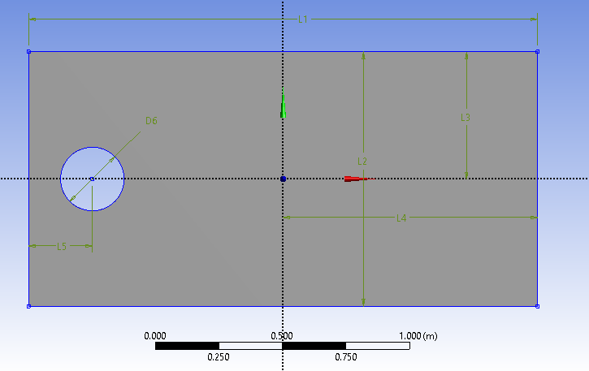

مدل نهایی

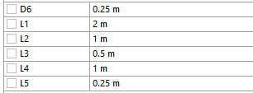

مشخصات ابعادی

پس از ترسیم شکل، نوبت به مش­بندی می­رسد. برای رسم مش ابتدا مش­بندی پیش فرض را ریزتر نموده و چون هندسه حول سوراخ برای ما اهمیت بیشتری دارد، با استفاده از دستور Face Meshing یک مش برای حول سوراخ ایجاد می­کنیم تا مش ریزتری داشته باشیم تا تحلیل دقیق­تر شود.

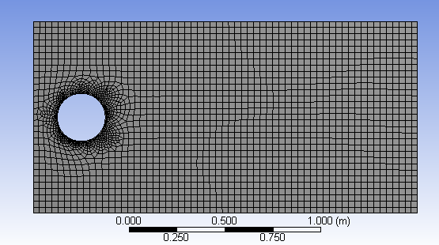

قطعه پس از مش بندی

پس از مش­بندی قطعه، نوبت به محیط Setup می­رسد. ابتدا از منوی Material ماده مورد استفاده یا Engine-oil

را انتخاب می­کنیم. در منوی Cell Zone Conditions، Surface Body را انتخاب نموده و جنس سطح را به همان

Engine-oil تغییر می­دهیم. در منوی شرایط مرزی، برای دو لبه بالا و پایین به عنوان دیوار شناخته می­شوند، برای لبه سمت راست که خروجی نامیده شده از نوع فشاری بوده و چون به جو وارد می­شود Gauge Pressure را برابر صفر قرار می­دهیم. اما برای شرط مرزی ورودی که از نوع سرعت خواهد بود دو حالت داریم:

1. مقدار سرعت ورودی برابر با m/s1 باشد؛ در این صورت با استفاده از فرمول ، عدد رینولدز در حدود 209.66 شده و جریان آرام خواهد بود. (حالت A1)

سپس در منوی Solution Initialization نوع استاندارد را انتخاب می­کنیم و تعیین مینمائیم که از ورودی محاسبه انجام شود. و در آخر در منوی Run Calculation تعداد تکرار را برابر با 500 قرار می­دهیم.

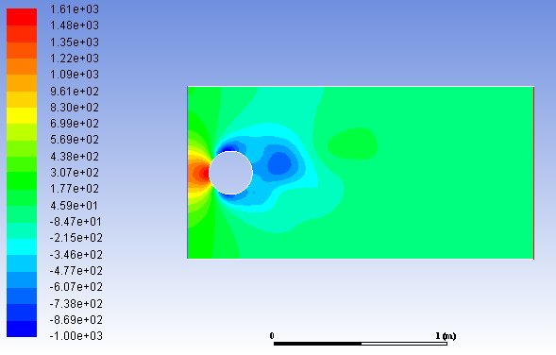حال برای مشاهده جواب­ها و نمودارها و کانتورهای مختلف وارد محیط Result می­شویم.

کانتور تغییر فشار

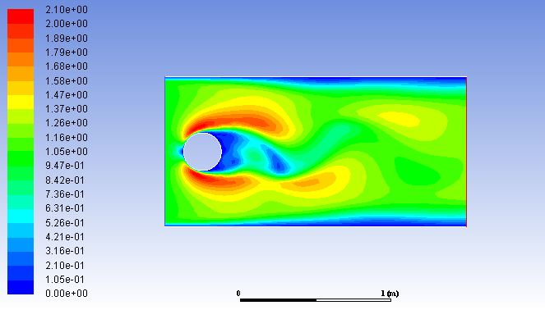

کانتور توزیع سرعت

ضریب درگ سوراخ برابر با 0.71094048 خواهد بود.

اندازه نیروی ناشی از فشار 262.47806 N و نیروی ناشی از لزجت 128.58475 N خواهد بود و در نتیجه جمع نیروها برابر با 395.43509 N خواهد بود.

1. 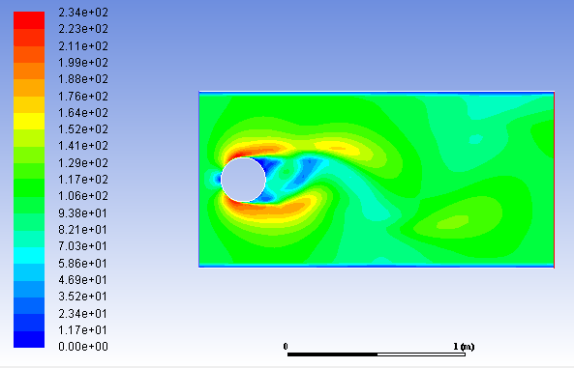مقدار سرعت ورودی برابر با m/s100 باشد؛ در این صورت با استفاده از فرمول عدد رینولدز برابر با 20966.98 بدست می­آید که در ناحیه جریان آشفته قرار دارد. (حالت A2)

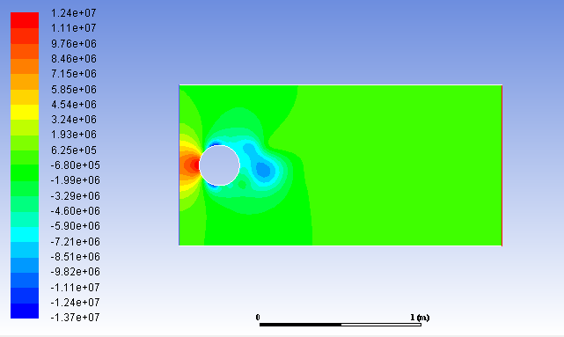کانتور توزیع سرعت

کانتور تغییر فشار

در این حالت کانتور توزیع سرعت و فشار یکنواخت­تر شده است. ضریب درگ سوراخ 0.42973799 است.

اندازه نیروی ناشی از فشار 1891480.5 N و نیروی ناشی از لزجت 43468.262 N خواهد بود و در نتیجه جمع نیروها برابر با 1934948.8 N خواهد بود.

1. برای حالت دوم، ابعاد صفحه و سوراخ همانند حالت اول فرض می­شود و تنها موقعیت سوراخ تغییر می­کند. در این حالت سوراخ در فاصله 0.75 متری از لبه سمت راست و 0.25 متری از لبه پایین رسم می­شود.

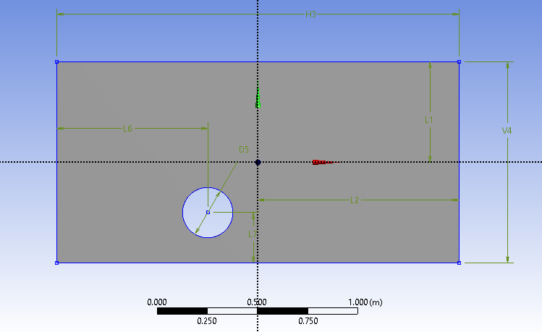

مدل نهایی

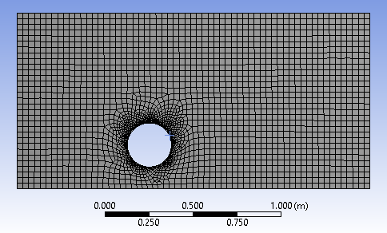سپس همانند حالت قبل لبه­ها را نامگذاری کرده و مش­بندی را انجام می­دهیم.

قطعه پس از مش بندی

1. 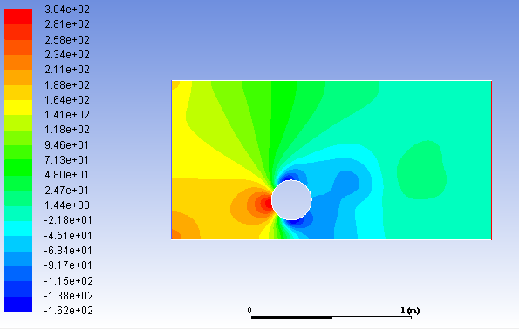سرعت برابر m/s0.5 و جریان آرام: (حالت B1)

کانتور تغییر فشار

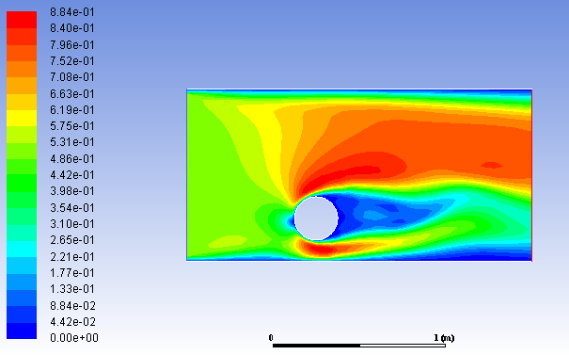

کانتور توزیع سرعت

ضریب درگ سوراخ برابر 0.47559، اندازه نیروی ناشی از فشار 55.808022 N و نیروی ناشی از لزجت 61.342518 N خواهد بود و در نتیجه جمع نیروها برابر با 117.15054 N خواهد بود.

1. 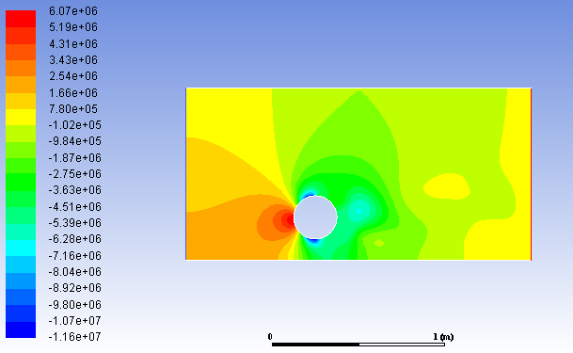سرعت برابرm/s 100 و جریان آشفته: (حالت B2)

کانتور تغییر فشار

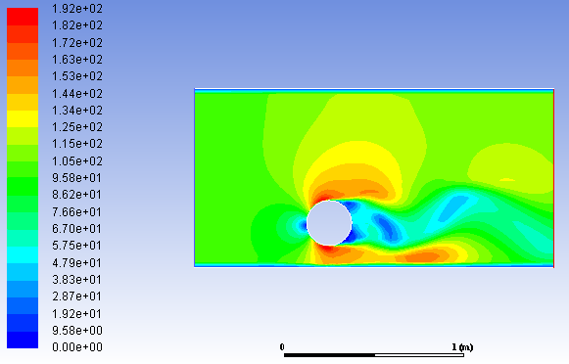

کانتور توزیع سرعت

ضریب درگ سوراخ برابر با 0.30200785، اندازه نیروی ناشی از فشار 1322050.9 N و نیروی ناشی از لزجت 50678.711 N خواهد بود و در نتیجه جمع نیروها برابر با 1372729.6 N خواهد بود.

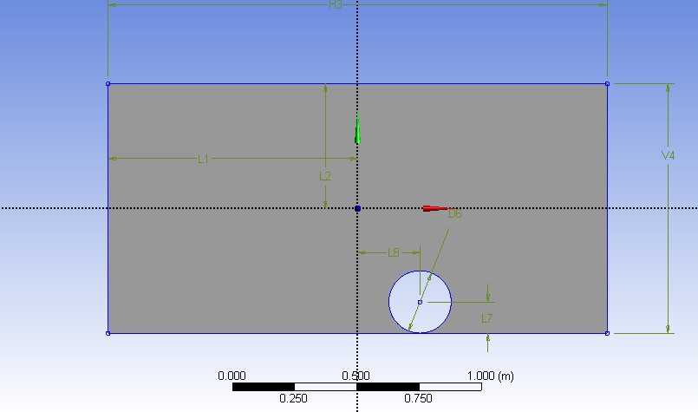3) در حالت سوم، ابعاد صفحه و سوراخ همانند دو حالت قبل فرض شده و تنها محل سوراخ تغییر می­کند. محل سوراخ در فاصله 0.75 متری از لبه سمت راست و مماس بر لبه پایینی جسم واقع شده است.

مدل نهایی

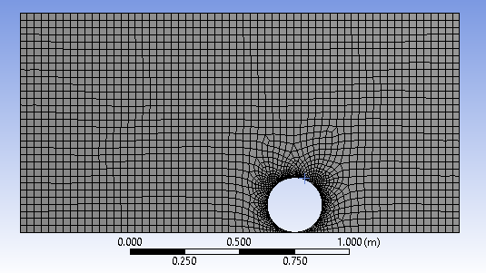

قطعه پس از مش زني

1. سرعت برابر با m/s1 باشد (جریان آرام): (حالت C1)

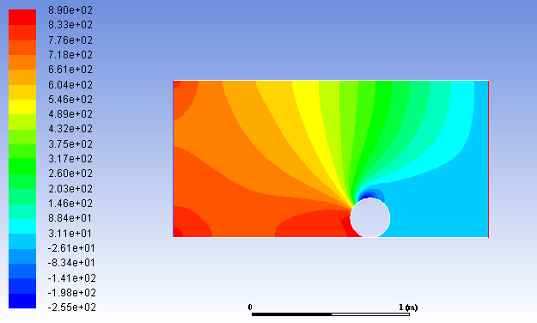

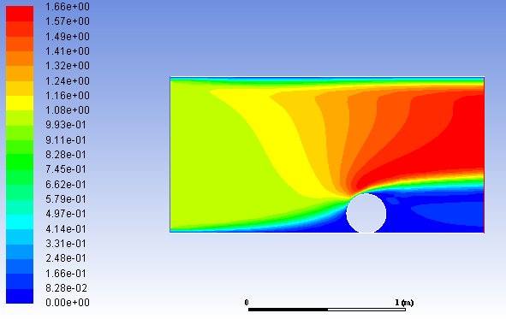کانتور تغییر فشار

کانتور توزیع سرعت

اندازه نیروی ناشی از فشار 162.77711 N و نیروی ناشی از لزجت 102.74539 N خواهد بود و در نتیجه جمع نیروها برابر با 265.52251 N خواهد بود.

ضریب درگ سوراخ برابر با 0.59735066 است.

1. سرعت برابر m/s 100 باشد (جریان آشفته): (حالت C2)

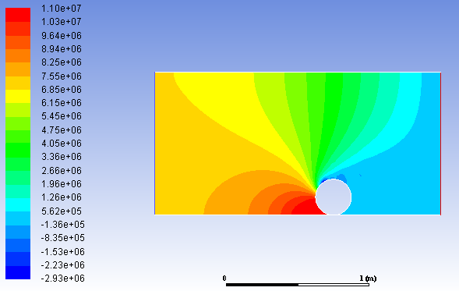

کانتور تغییر فشار

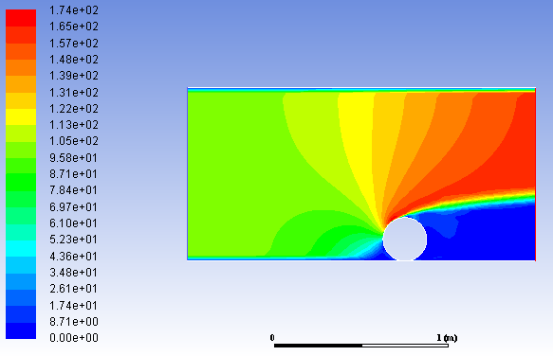

کانتور توزیع سرعت

اندازه نیروی ناشی از فشار 1762119.5 N و نیروی ناشی از لزجت 39551.78 N خواهد بود و در نتیجه جمع نیروها برابر با 1801671.3 N خواهد بود.

ضریب درگ سوراخ 0.40087539 می­باشد.

شکل دوم؛ مستطیل

1) ابعاد صفحه 1*2 متر و ابعاد مستطیل 0.2*0.4 متر فرض شده و در فاصله 0.2 متری از لبه سمت چپ و در وسط صفحه رسم شده است.

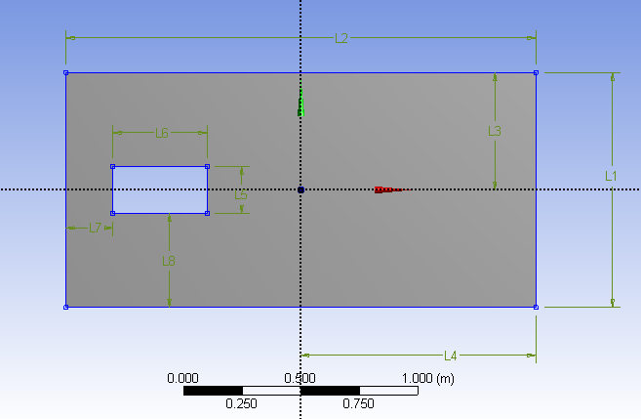

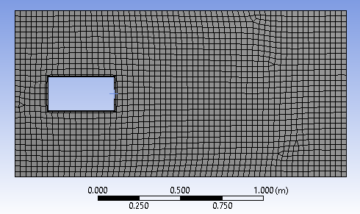 مدل نهایی

قطعه مش بندی شده

1. سرعت برابر m/s 1 باشد (قطر هیدرولیکی برابر 0.266 و رینولدز برابر 223.64 و جریان آرام)

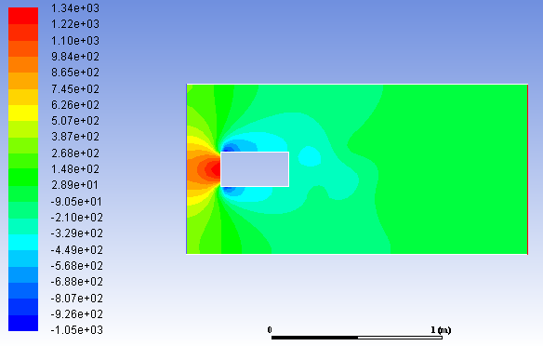 (حالت D1)

کانتور نغییر فشار

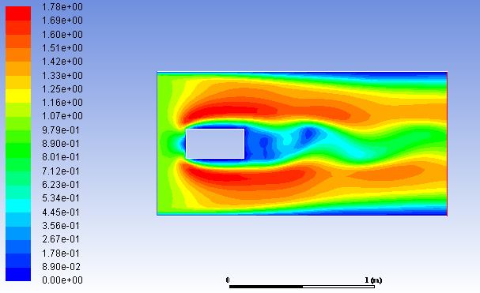

کانتور توزیع سرعت

اندازه نیروی ناشی از فشار 283.39722 N و نیروی ناشی از لزجت 97.884145 N خواهد بود و در نتیجه جمع نیروها برابر با 381.28136 N خواهد بود.

ضریب درگ سوراخ 0.85777533 می­باشد.

1. 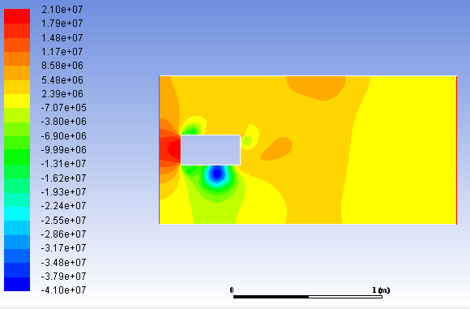سرعت برابر m/s 100 باشد (رینولدز برابر 22364 و جریان آشفته) (حالت D2)

کانتور تغییر فشار

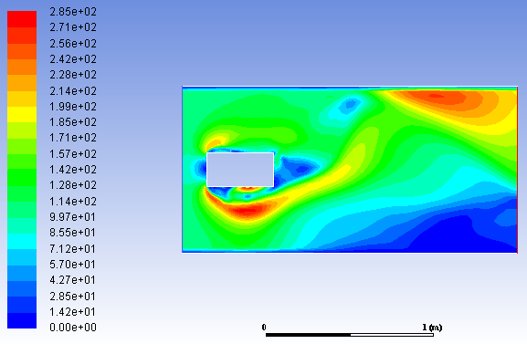

کانتور توزیع سرعت

اندازه نیروی ناشی از فشار 3068280.5 N و نیروی ناشی از لزجت 23987.346 N خواهد بود و در نتیجه جمع نیروها برابر با 3092267.8 N خواهد بود.

ضریب درگ سوراخ 0.64262656 می­باشد.

2) ابعاد صفحه و سوراخ همانند حالت قبل بوده و تنها محل سوراخ جابجا می­شود. سوراخ در فاصله 0.5 متری از لبه سمت چپ و 0.3 متری از لبه پایین رسم می­شود.

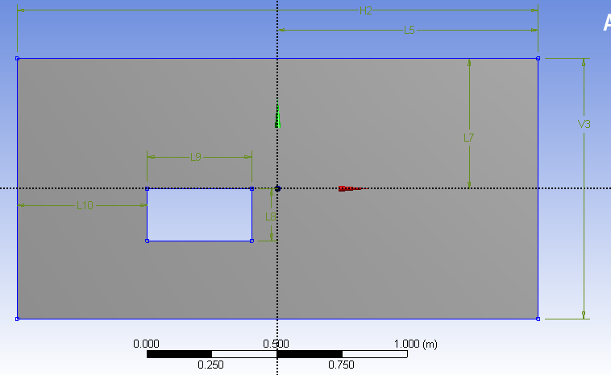

مدل نهایی

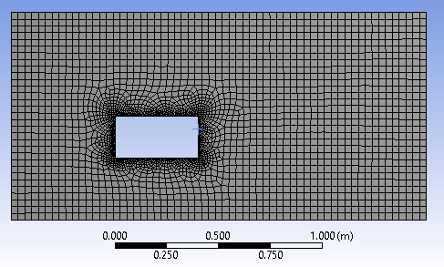

قطعه مش بندی شده

1. 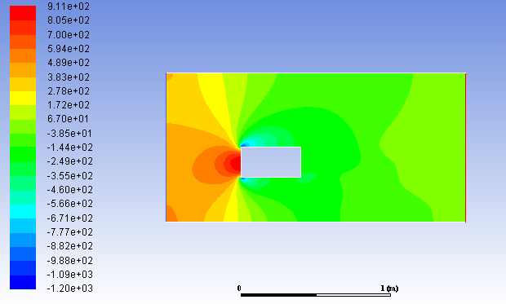سرعت برابر m/s 1 باشد (جریان آرام) (حالت E1)

کانتور تغییر فشار

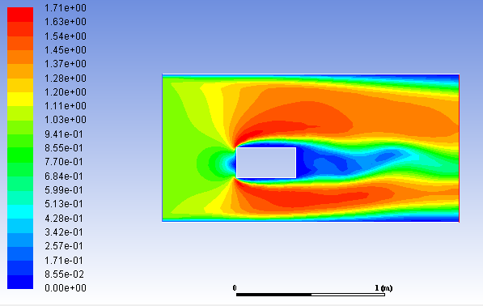

کانتور نوزیع سرعت

اندازه نیروی ناشی از فشار 182.0325 N و نیروی ناشی از لزجت 111.41587 N خواهد بود و در نتیجه جمع نیروها برابر با 293.44837 N خواهد بود.

ضریب درگ سوراخ 0.66017592می­باشد.

1. 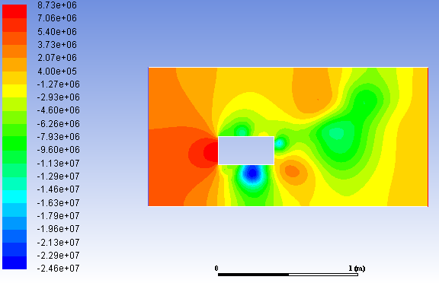سرعت برابر m/s 100 باشد (جریان آشفته) (حالت E2)

کانتور تغییر فشار

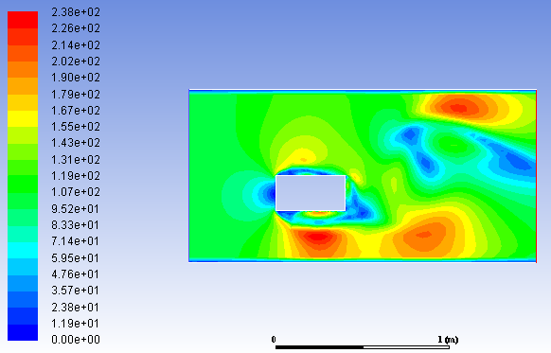

کانتور توزیع سرعت

اندازه نیروی ناشی از فشار 2592742.8 N و نیروی ناشی از لزجت 52766.129‬ N خواهد بود و در نتیجه جمع نیروها برابر با 2645508.929‬ N خواهد بود.

ضریب درگ سوراخ 0.57958251می­باشد.

3) ابعاد صفحه و سوراخ همانند دو حالت قبل بوده و تنها محل سووراخ جابجا می­شود. سوراخ در فاصله 0.6 متری از لبه سمت راست و مماس بر لبه پایین رسم می­شود.

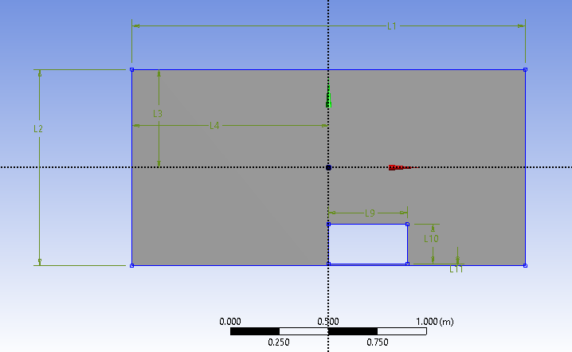

مدل نهایی

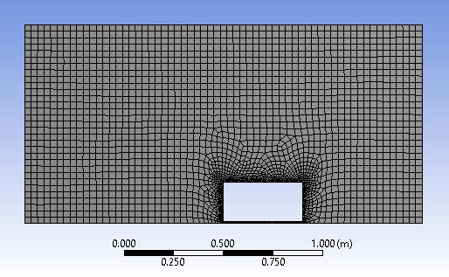

قطعه پس از مش بندی

1. سرعت برابر m/s 1 باشد (جریان آرام) (حالت F1)

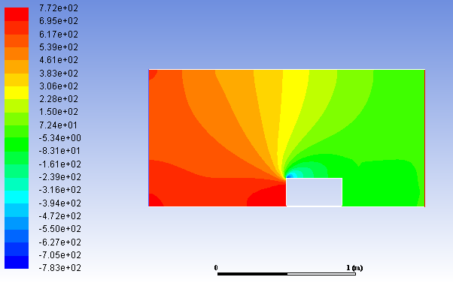

کانتور تغییر فشار

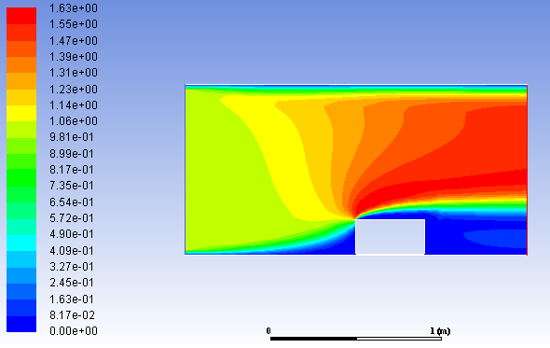

کانتور توزیع سرعت

اندازه نیروی ناشی از فشار 136.85605 N و نیروی ناشی از لزجت 1.5547122 N خواهد بود و در نتیجه جمع نیروها برابر با 138.41076 N خواهد بود.

ضریب درگ سوراخ 0.5020901می­باشد.

1. سرعت برابر m/s 100 باشد (جریان آشفته) (حالت F2)

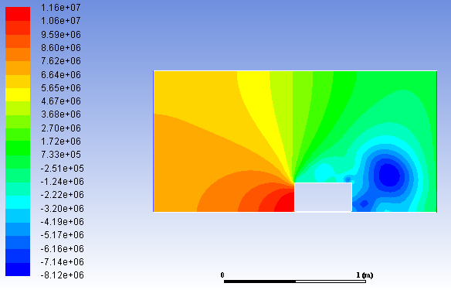

کانتور تغییر فشار

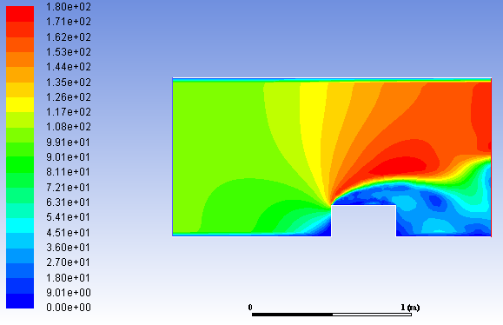

کانتور توزیع سرعت

اندازه نیروی ناشی از فشار 2896324 N و نیروی ناشی از لزجت 63801.316 N خواهد بود و در نتیجه جمع نیروها برابر با 2960125.3 N خواهد بود.

ضریب درگ سوراخ 0.43981856می­باشد.

شکل سوم؛ مثلث

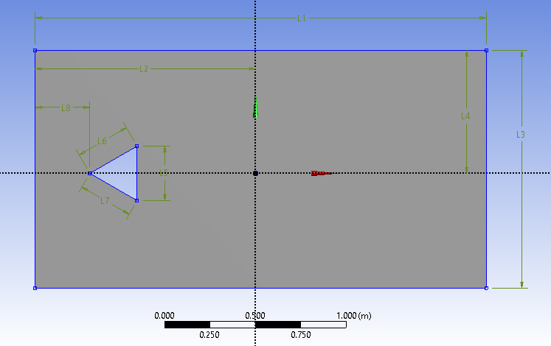1) ابعاد صفحه 1*2 متر و ابعاد مثلث متساوي الاضلاع 0.3 متر فرض شده و در فاصله 0.3 متری از لبه سمت چپ و در وسط صفحه رسم شده است.

مدل نهايي

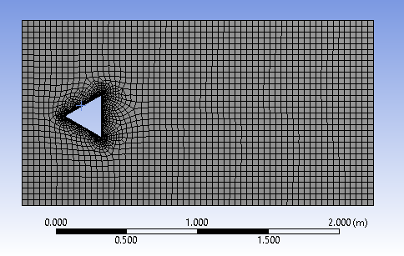

قطعه پس از مش بندی

1. سرعت برابر m/s 1 باشد (قطر هیدرولیکی برابر 0.173 و رینولدز برابر 145.263 و جریان آرام)

(حالت G1)

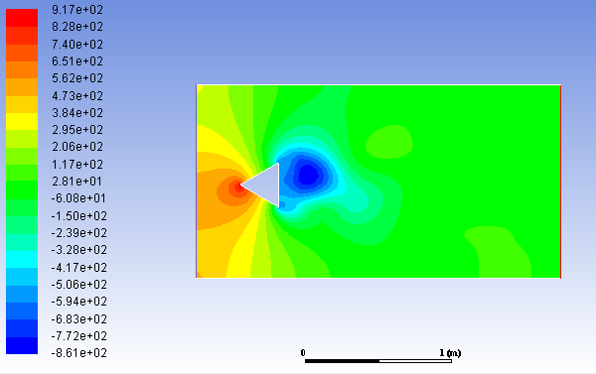

کانتور تغییر فشار

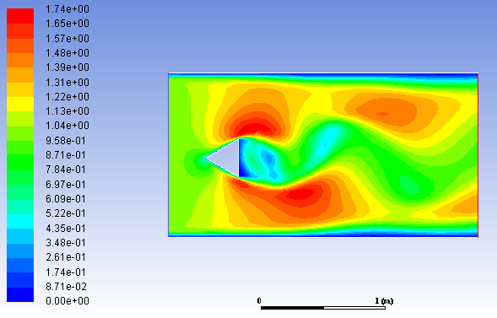

کانتور توزیع سرعت

اندازه نیروی ناشی از فشار 250.90211 N و نیروی ناشی از لزجت 155.67128 N خواهد بود و در نتیجه جمع نیروها برابر با 406.57339 N خواهد بود.

ضریب درگ سوراخ 0.67102283می­باشد

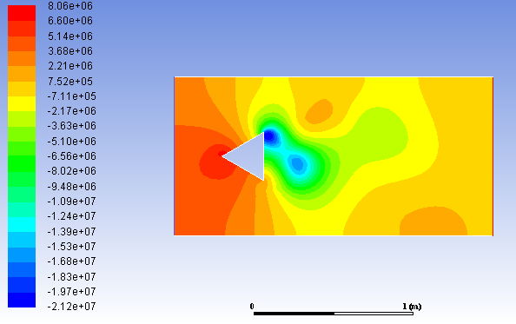ii. سرعت برابر m/s 100 باشد (رینولدز برابر 14526.35 و جریان آشفته) (حالت G2)

کانتور تغییر فشار

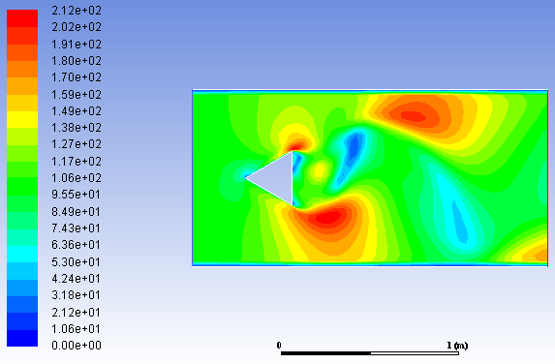

کانتور توزیع سرعت

اندازه نیروی ناشی از فشار 3543906 N و نیروی ناشی از لزجت 51267.617 N خواهد بود و در نتیجه جمع نیروها برابر با 3595173.6 N خواهد بود.

ضریب درگ سوراخ 0.74905074می­باشد.

2) ابعاد صفحه و سوراخ همانند حالت قبل بوده و تنها محل سووراخ جابجا می­شود. سوراخ در فاصله 0.6 متری از لبه سمت چپ و 0.2 متری از لبه پایین رسم می­شود.

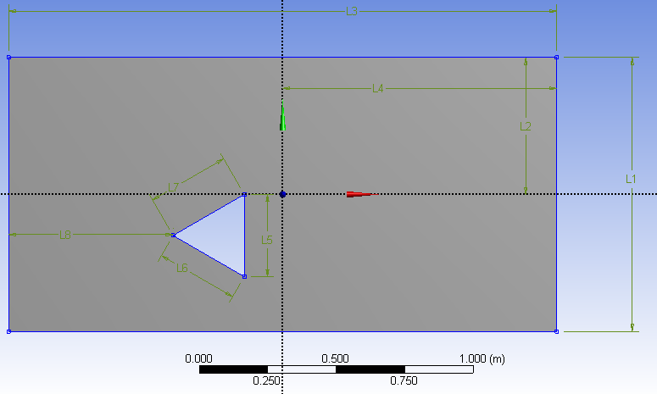

مدل نهایی

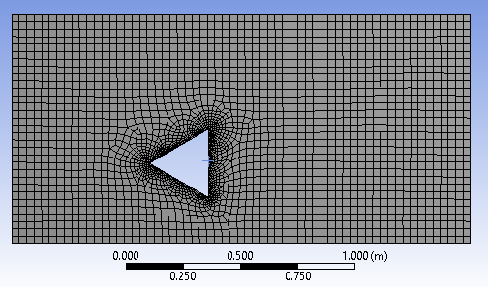

قطعه پس از مش بندی

1. سرعت برابر m/s 1 باشد (جریان آرام) (حالت H1)

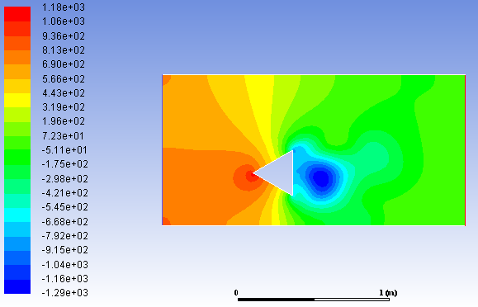

کانتور تغییر فشار

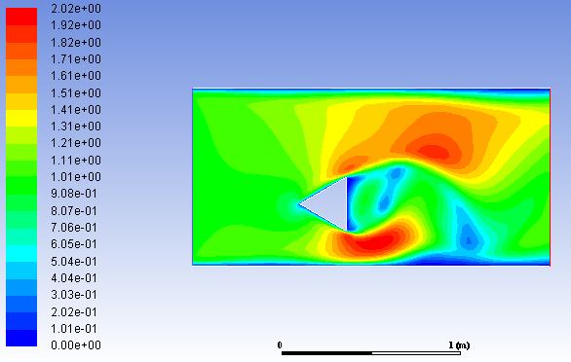

کانتور توزیع سرعت

اندازه نیروی ناشی از فشار 350.5058 N و نیروی ناشی از لزجت 178.06343 N خواهد بود و در نتیجه جمع نیروها برابر با 528.56923 N خواهد بود.

ضریب درگ سوراخ 0.81350696می­باشد.

ii. سرعت برابر m/s 100 باشد (جریان آشفته) (حالت H2)

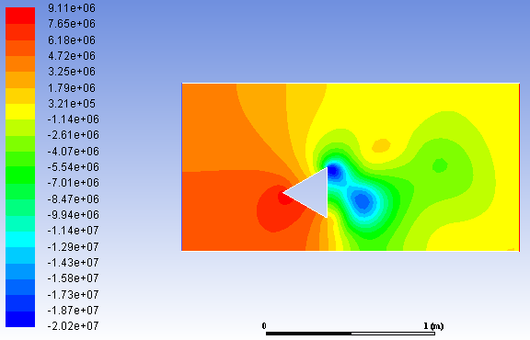

کانتور تغییر فشار

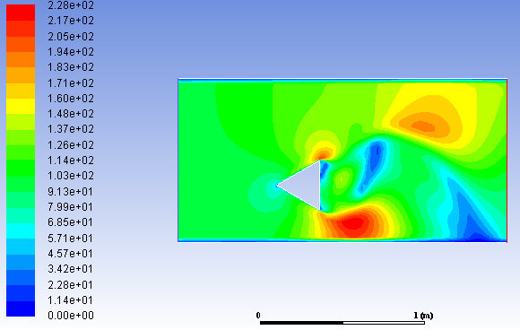

کانتور توزیع سرعت

اندازه نیروی ناشی از فشار 3895819.5 N و نیروی ناشی از لزجت 49466.801 N خواهد بود و در نتیجه جمع نیروها برابر با 3945286.3 N خواهد بود.

ضریب درگ سوراخ 0.8825115می­باشد.

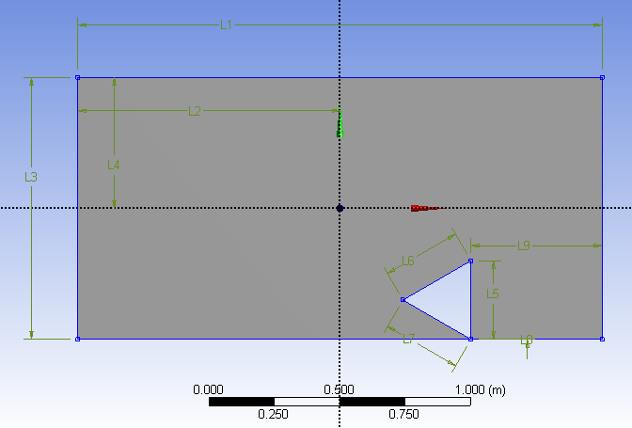3) ابعاد صفحه و سوراخ همانند دو حالت قبل بوده و تنها محل سووراخ جابجا می­شود. سوراخ در فاصله 0.6 متری از لبه سمت راست و مماس بر لبه پایین رسم می­شود.

مدل نهایی

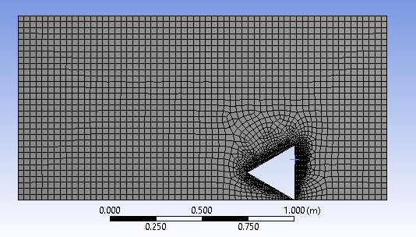

قطعه پس از مش بندی

1. سرعت برابر m/s 1 باشد (جریان آرام) (حالت I1)

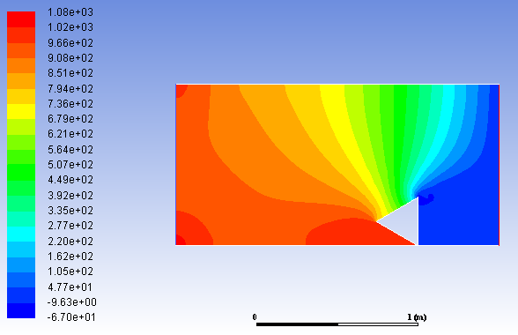

کانتور تغییر فشار

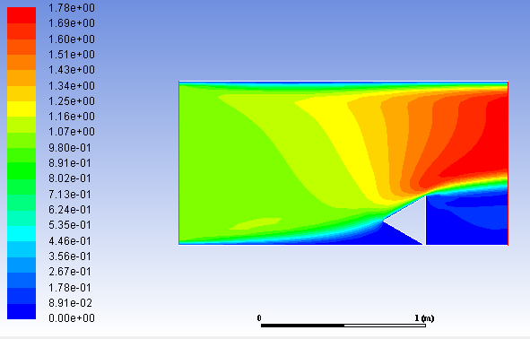

کانتور توزیع سرعت

اندازه نیروی ناشی از فشار 233.01038 N و نیروی ناشی از لزجت 113.60799 N خواهد بود و در نتیجه جمع نیروها برابر با 346.61837 N خواهد بود.

ضریب درگ سوراخ 0.58401191می­باشد.

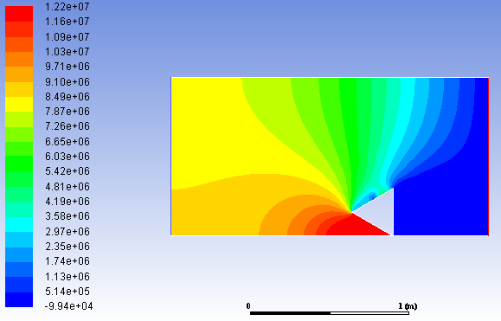ii. سرعت برابر m/s 100 باشد (جریان آشفته) (حالت I2)

کانتور تغییر فشار

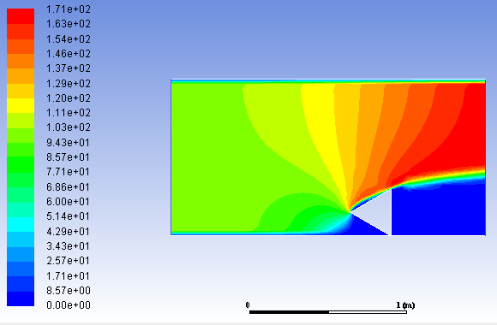

کانتور توزیع سرعت

اندازه نیروی ناشی از فشار 2408640.5 N و نیروی ناشی از لزجت 29260.324 N خواهد بود و در نتیجه جمع نیروها برابر با 2437900.8 N خواهد بود.

ضریب درگ سوراخ 0.50245398 می­باشد.

**جدايش جريان:**

اگر سرعت جریان در بیرون از لایه مرزی در جهت جریان کاهش یابد، از مومنتوم آن در طول صفحه کاسته شده و سرانجام حالتی پیش خواهد آمد که جریان غیر لزج توان کافی برای به دنبال خود کشیدن تمام جریان در داخل لایه مرزی را نخواهد داشت. در این شرایط جریان نزدیک دیواره ابتدا متوقف شده و سپس در جهت عکس جریان می یابد. به این پدیده جدایش جریان گفته میشود.



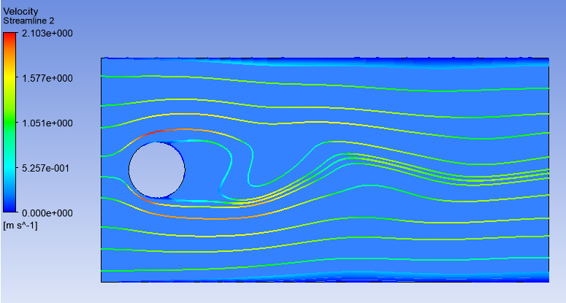همانطور كه در بالا گفته شد، شرط وقوع پديده جدایش جریان تغییر جهت سرعت و ایجاد گردابه در شکل می­باشد. پروفیل حالت A1 مطابق شکل زیر می­باشد:

پروفیل سرعت برای حالت A1

همانگونه که از شکل مشخص است، در این حالت سرعت منفی نداریم و سرعت تغییر جهت نمی­دهد، در نتیجه برای حالت A1 جدایش جریان اتفاق نمی­افتد.

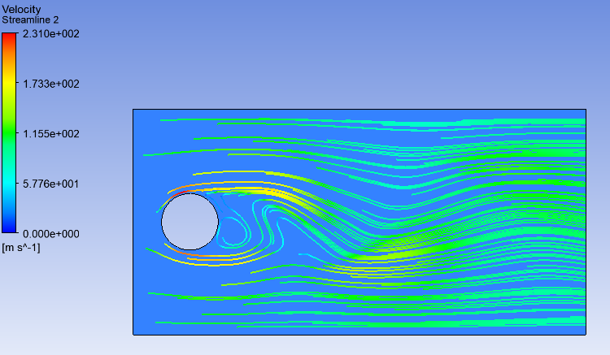اما برای حالت A2 پروفیل سرعت به صورت زیر درمی­آید:

پروفیل سرعت برای حالت A2

مشاهده می­شود که در پشت سوراخ، علامت سرعت تغییر پیدا کرده و ورتکس یا گردابه داریم. پس در این میتوان گفت حالت پدیده جدایش جریان اتفاق افتاده است.(تغییر جهت سرعت در انیمیشن فرستاده شده نیز قابل مشاهده است)

پس از بررسی مشخص می­شود که در حالت های B2،C1 وC2 ،1D و2D،E1 وE2، F1 و F2، G1، H1، I2و I1 جدایش جریان خواهیم داشت.

در شکل­های پایین پروفیل سرعت برای تعدادی از حالت ها رسم و مشخص شده که در چه موقعیتی نسبت به سوراخ جدایش جریان اتفاق می­افتد.

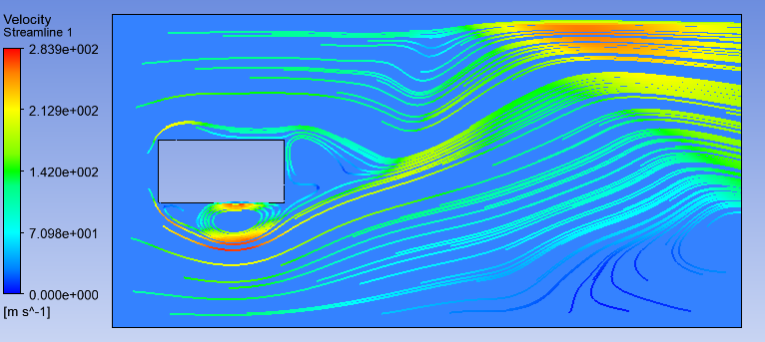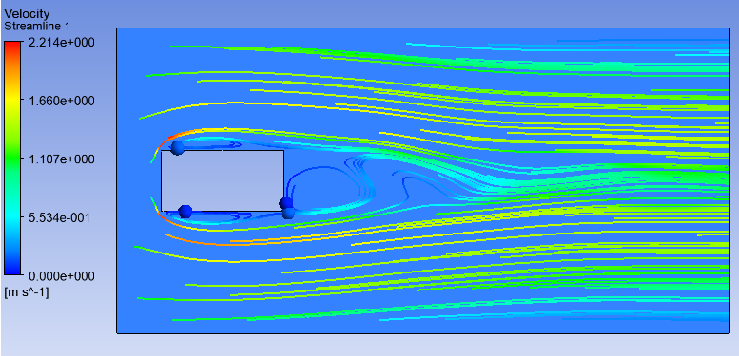حالت D1 ، جدایش جریان در پشت، پایین و بالای سوراخ

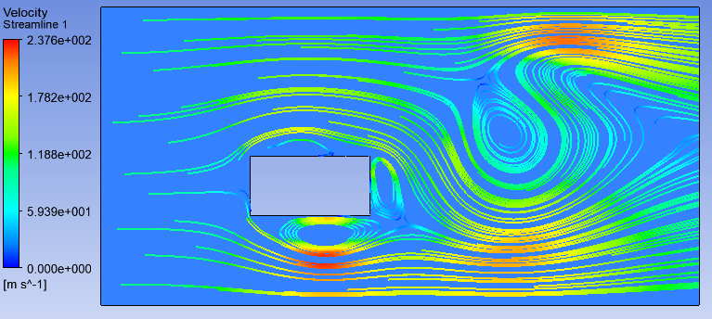 حالت 2 D ، جدایش جریان در پشت و پایین سوراخ

حالت 2 E ، جدایش جریان در پایین، پشت و بعد از سوراخ

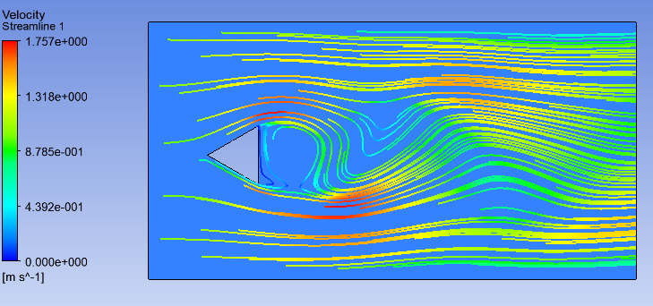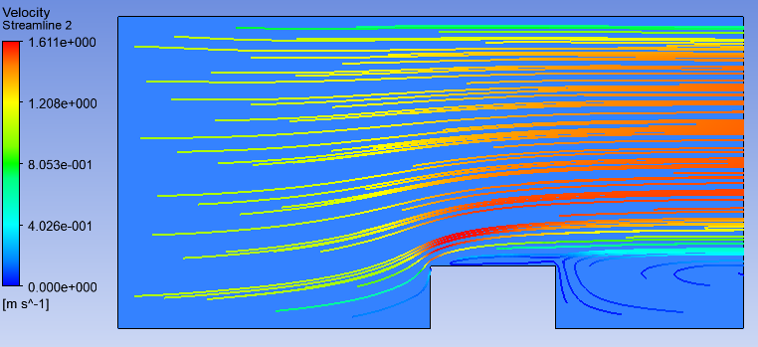حالت F1 ،وقوع جدایش جریان در بالای سوراخ

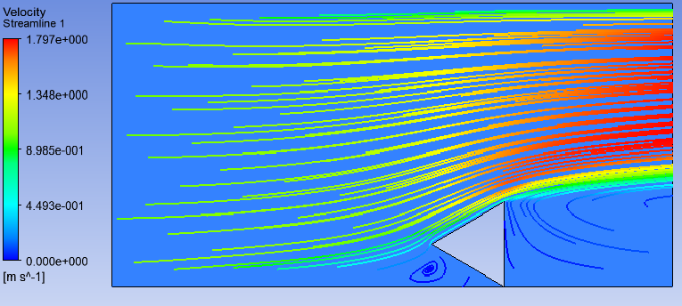حالت G1، وقوع جدایش جریان در پشت سوراخ

حالت I1

**رسم منحنی ضریب درگ برحسب عدد رینولدز:**

برای این منظور ابتدا چند سرعت مختلف برای ورودی فرض شده، سپس با استفاده از رابطه عدد رینولدز محاسبه شده و در نهایت با استفاده از نرم افزار Ansys ضریب درگ محاسبه شده است. برای رسم منحنی ابتدا نقاط ضریب درگ برحسب رینولدز در جدول آورده شده و سپس با نرم افزار Excel منحنی رسم شده است.

* **حالت A:**

|  |  |  |
| --- | --- | --- |
| ضریب درگ | عدد رینولدز | سرعت ورودی |
| 9.4764652 | **2.096** | **0.01** |
| 1.5685517 | **20.966** | **0.1** |
| 0.71094048 | **209.66** | **1** |
| 0.62848943 | **2096.69** | **10** |
| 0.42973799 | **20966.98** | **100** |

* **حالت B:**

|  |  |  |
| --- | --- | --- |
| ضریب درگ | عدد رینولدز | سرعت ورودی |
| 5.4846287 | **2.096** | **0.01** |
| 1.225316 | **20.966** | **0.1** |
| 0.47559 | **209.66** | **1** |
| 0.389189 | **2096.69** | **10** |
| 0.302007 | **20966.98** | **100** |

* **حالت C:**

|  |  |  |
| --- | --- | --- |
| ضریب درگ | عدد رینولدز | سرعت ورودی |
| 3.074329 | **2.096** | **0.01** |
| 0.690220 | **20.966** | **0.1** |
| 0.597350 | **209.66** | **1** |
| 0.391025 | **2096.69** | **10** |
| 0.400875 | **20966.98** | **100** |

* **حالت D:**

|  |  |  |
| --- | --- | --- |
| ضریب درگ | عدد رینولدز | سرعت ورودی |
| 11.98427 | **2.2364** | **0.01** |
| 1.753869 | **22.364** | **0.1** |
| 0.857775 | **223.64** | **1** |
| 0.702608 | **2236.4** | **10** |
| 0.642626 | **22364** | **100** |

* **حالت E:**

|  |  |  |
| --- | --- | --- |
| ضریب درگ | عدد رینولدز | سرعت ورودی |
| 9.094759 | **2.2364** | **0.01** |
| 1.338868 | **22.364** | **0.1** |
| 0.660175 | **223.64** | **1** |
| 0.591547 | **2236.4** | **10** |
| 0.579582 | **22364** | **100** |

* حالت F:

|  |  |  |
| --- | --- | --- |
| ضریب درگ | عدد رینولدز | سرعت ورودی |
| 3.255567 | **2.2364** | **0.01** |
| 0.607617 | **22.364** | **0.1** |
| 0.502090 | **223.64** | **1** |
| 0.489836 | **2236.4** | **10** |
| 0.439818 | **22364** | **100** |

* **حالت G:**

|  |  |  |
| --- | --- | --- |
| ضریب درگ | عدد رینولدز | سرعت ورودی |
| 6.224491 | **1.452632** | **0.01** |
| 1.149335 | **14.52635** | **0.1** |
| 0.671022 | **145.2635** | **1** |
| 0.695357 | **1452.635** | **10** |
| 0.749050 | **14526.35** | **100** |

* **حالت H:**

|  |  |  |
| --- | --- | --- |
| ضریب درگ | عدد رینولدز | سرعت ورودی |
| 7.179199 | **1.452632** | **0.01** |
| 1.460598 | **14.52635** | **0.1** |
| 0.813506 | **145.2635** | **1** |
| 0.884239 | **1452.635** | **10** |
| 0.882511 | **14526.35** | **100** |

* **حالت I:**

|  |  |  |
| --- | --- | --- |
| ضریب درگ | عدد رینولدز | سرعت ورودی |
| 3.859525 | **1.452632** | **0.01** |
| 0.920059 | **14.52635** | **0.1** |
| 0.584011 | **145.2635** | **1** |
| 0.535955 | **1452.635** | **10** |
| 0.502453 | **14526.35** | **100** |

**نتايج:**

**1)** زمانی که عدد رینولدز بسیار پایین باشد، اثرات اینرسی ناچیز و قابل صرف نظر کردن است و خطوط سیال شبیه سیال ایده آل می­باشند و جریان از نوع خزشی است (بسیار آهسته). نیروی درگ از نوع اصطکاکی بوده و نیروهای لزجتی در همه جا غالب هستند.

**2)** با افزایش عدد رینولدز اندازه نیروهای اینرسی بیشتر شده بطوریکه قابل صرف نظر کردن نیستند، و با افزایش عدد رینولدز (افزایش سرعت ورودی) مقدار ضریب درگ کاهش پیدا می­کند← به دلیل کاهش سطح مقطع جریان لزج در اطراف سوراخ و یا در رابطه ، سرعت که در مخرج است با توان 2 در حال افزایش است و در نتیجه CD کاهش می­یابد.

**3)**هنگامي كه جدايش جريان اتفاق مي­افتد (در عدد رینولدز حدود 5000 برای استوانه)، فشار در پشت جسم کاهش یافته و انرژی سیال به شدت افت می­کند و در نتیجه نیرو و ضریب درگ افزایش می­یابند.

**4)** شکل­های بالا، برای استوانه و مستطیل با دور شدن از ناحیه­ای که سرعت ورودی اعمال می­شود، نیروی درگ کاهش می­یابد.

**5)** برای یک ابعاد مشخص، هر چه جسمی که با سرعت ورودی برخورد می­کند نوک تیز­تر باشد، مقدار ضریب درگ کمتر است. در این پروژه ضریب درگ مثلث متساوی الاضلاع کمتر از استوانه و ضریب درگ استوانه کمتر از مستطیل است.

**6)** همانطور که در نتایج 1 و 2 نیز اشاره شد، در اعداد رینولدز بسیار کم سهم نیروهای بر اثر فشار یا اینرسی نسبت به نیروهای لزجتی کمتر بوده، ولی با افزایش عدد رینولدز سهم نیروهای فشاری افزایش می­یابد، بطوریکه در اعداد رینولدز بسیار بالا می­توان از اثرات لزجت چشم پوشی نمود.

**7)** برای اجسام دارای لبه ها و گوشه­های تیز ضریب درگ به عدد رینولدز وابسته نیست، زیرا نیروی درگ (پسا) از نوع فشاری بوده و به عدد رینولدز بستگی ندارد.

**پیشنهادات:**

برای عبور سیال از صفحه، می­توان سرعت را افزایش داد تا عدد رینولدز بیشتر شده و در نتیجه نیرو و ضریب درگ کاهش یابند، اما باید مراقب بود تا پدیده جدایش جریان اتفاق نیفتد چون در این صورت ضریب درگ افزایش می­یابد و انرژی سیال هدر می­رود.

در صفحه با سوراخ مستطیل شکل هر چه نسبت طول به عرض افزایش یابد، ضریب درگ کاهش می­یابد، پس سعی شود از استوانه با نسبت طول به عرض بیشتر استفاده شود.

همانگونه که در نتایج نیز گفته شد، هر چه سطح مقطع برخورد کننده با سرعت ورودی نوک تیزتر باشد، ضریب درگ کمتر است، در نتیجه سعی شود از اجسام نوک تیز برای این منظور استفاده شود.

برای اجسام کروی شکل مانند توپ گلف، زبری سطح را افزایش دهیم تا جریان سریعتر از ناحیه آرام به آشفته وارد شده و جدایی جریان به تاخیر بیفتد و در نتیجه نیروی درگ وارد بر آن کاهش یابد (طبق مطالعات نیروی درگ در حدود 5/1 می­شود).